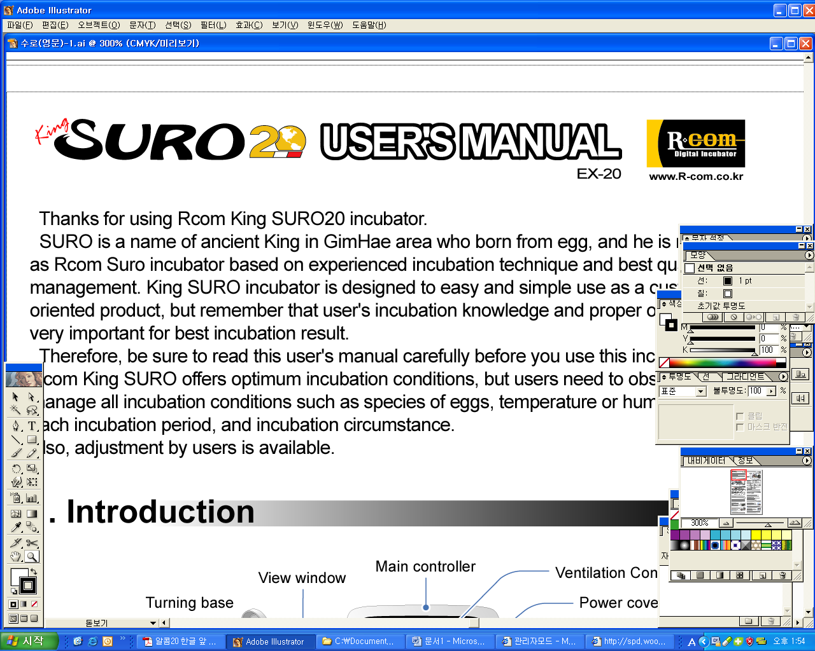
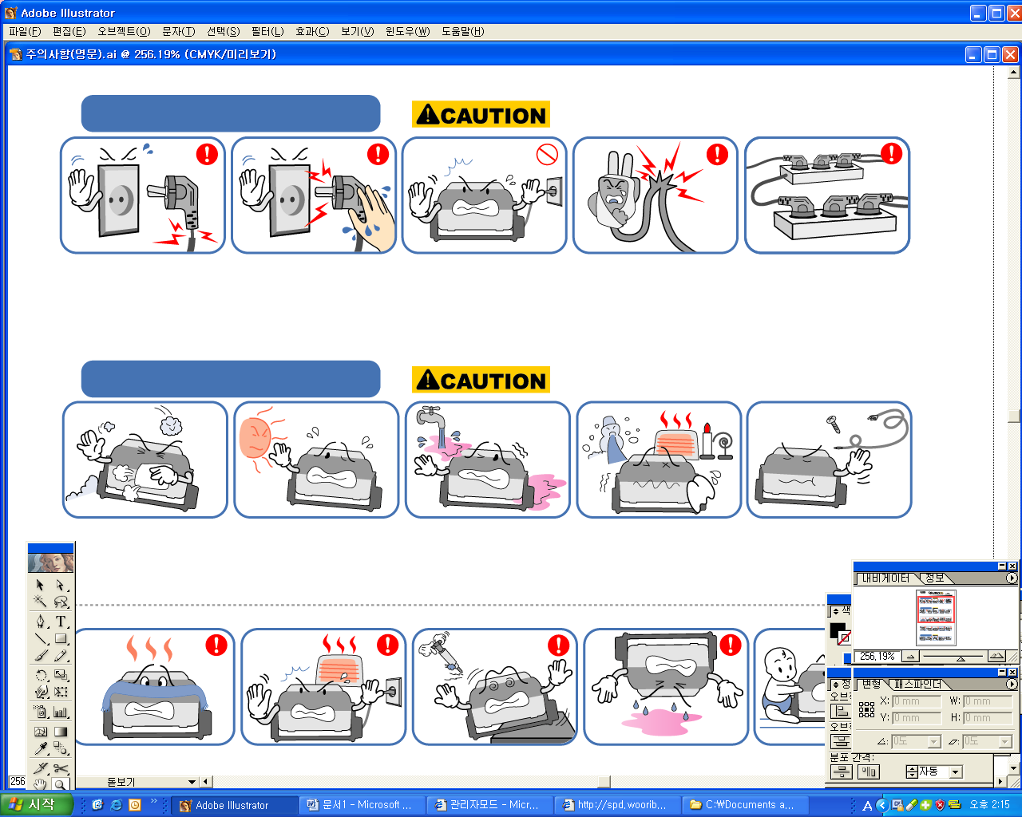
Требования по технике безопасности
Опасности от электричества

Не используйте поврежденный шнур питания
Велика вероятность электрического удара или возгорания

Не тяните за провод, когда вынимаете штекер из розетки и не беритесь за провод мокрыми руками.
Велика вероятность электрического удара или возгорания

Никогда не вытаскивайте штекер во время работы инкубатора.
Прервется процесс инкубации
Не перекручивайте и не нарушайте герметичность обшивки провода.
Велика вероятность электрического удара или возгорания

Не включайте несколько тройников в одну розетку.
Велика вероятность пожара или перегрузки сети.

Опасности размещения

Не оставляйте инкубатор в пыльном помещении.
Велика вероятность повреждения или самовозгорания.
Не использовать под прямыми солнечными лучами.
Риск возгорания или нарушение процесса инкубации.
Не использовать в сыром или влажном помещении.
Велика вероятность электрического удара или возгорания

Не устанавливайте в чрезмерно холодных или в очень теплых помещениях, в задымленных помещениях.
Риск нарушения процесса инкубации.
Используйте только оригинальные запчасти.
Риск повреждения инкубатора.

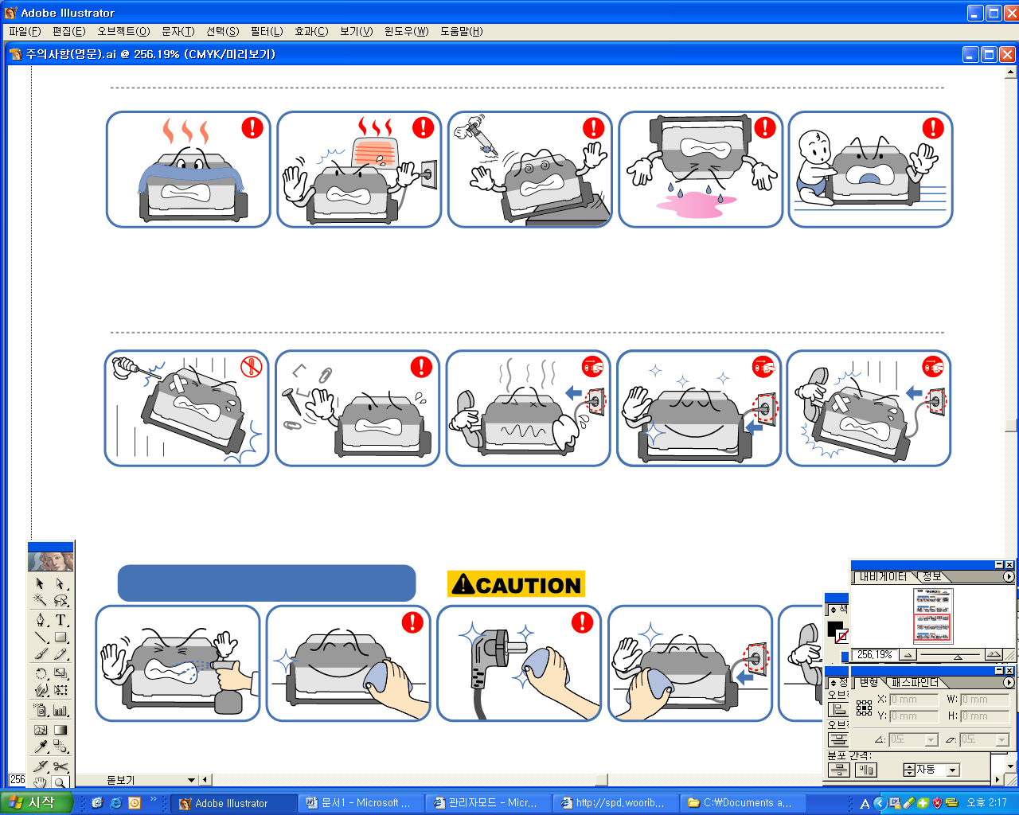

Не накрывайте вентиляционные отверстия.
Риск возрастания внутренней температуры и нарушение инкубационного процесса.
Не ставьте рядом с источниками тепла.
Риск повреждения инкубатора и нарушения процесса инкубации.
Убедитесь, что инкубатор находится на устойчивой поверхности, подальше от краев.
Риск повреждения инкубатора и яиц, и причинения вреда работнику.
Не переворачивайте инкубатор.
Риск вытекания воды из инкубатора и выпадения обзорного стекла.
Не допускайте детей и посторонних людей к инкубатору.
Риск повреждения инкубатора.

Не изменяйте и не модифицируйте инкубатор.
Велика вероятность повреждения или самовозгарания

Убедитесь в отсутствии посторонних предметов в инкубаторе.
Велика вероятность повреждения или самовозгарания

Если инкубатор издает странные звуки или
дымится, свяжитесь с вашими технологами.
Велика вероятность электрического удара или возгорания.

Очистите инкубатор перед хранением.
Если инкубатору требуется ремонт, отключите его от питания и вызовите технологов.

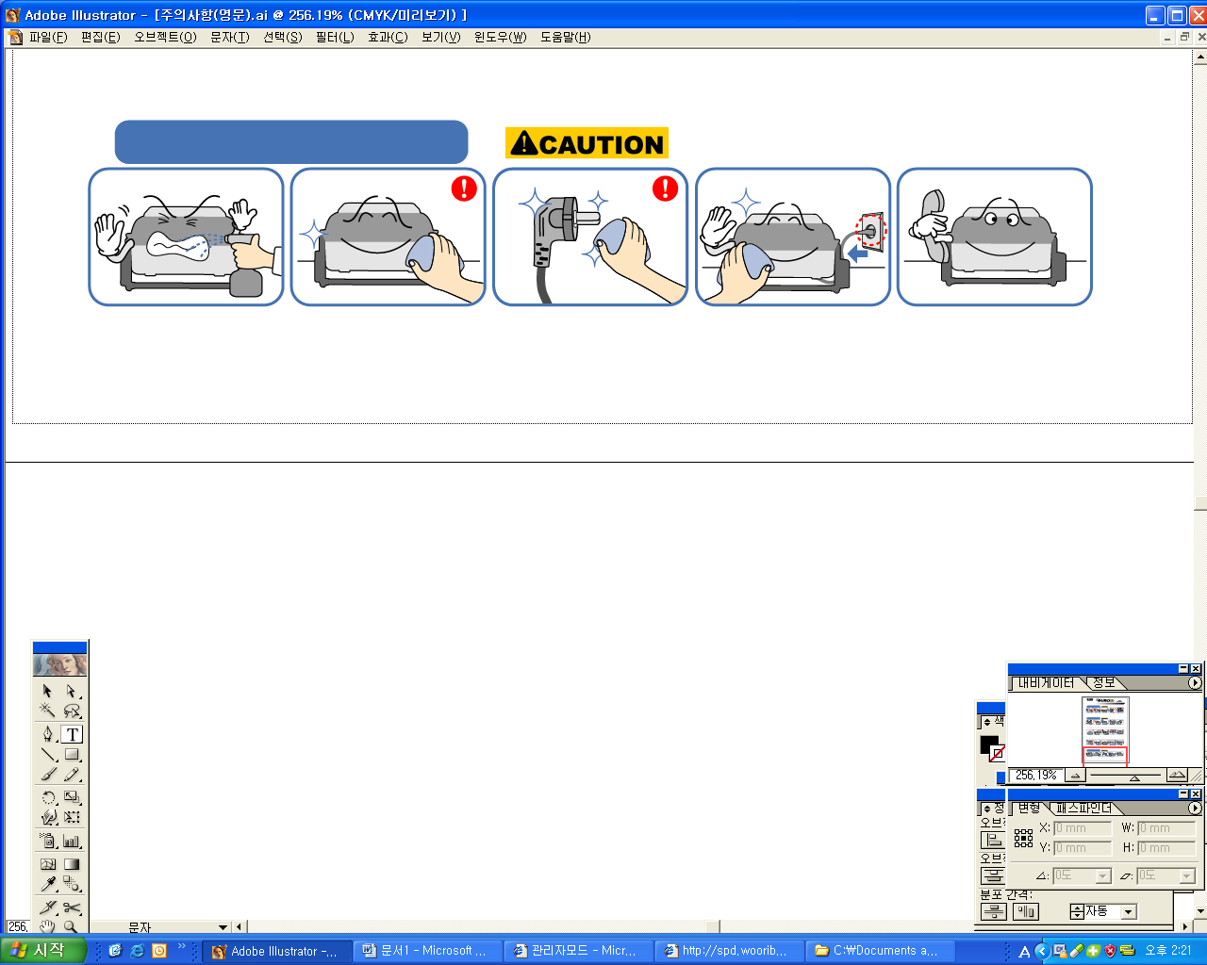
Опасности очистки

Не наносите на поверхность инкубатора моющие средства.
Очищайте инкубатор при помощи мягкой губки с натуральными моющими средствами.
Очищайте штекер от пыли при помощи сухой губки.
Не используйте химикаты такие, как воск, бензол, алкоголь и т.д. для очистки инкубатора.
Для специальной очистки внутренней части инкубатора, свяжитесь с сервисным центром.

Спасибо за приобретение инкубатора Rcom King SURO20.
SURO это имя древнего Короля города Кимхэ, который родился из яйца и именно в честь него назван инкубатор Rcom Suro. Инкубатор очень прост в эксплуатации, но помните, что сам процесс инкубации и другие функции зависят от опыта и знаний пользователя, чтобы получить наилучший результат.
Перед использованием инкубатора внимательно прочитайте инструкцию.
Rcom King SURO предлагает оптимальные условия инкубации, но пользователю все-таки необходимо следить и управлять всеми настройками такими как температура, влажность для каждого инкубационного периода и определенными инкубационными обстоятельствами.
Также пользователь может настраивать инкубатор в ручную.

- Составные части
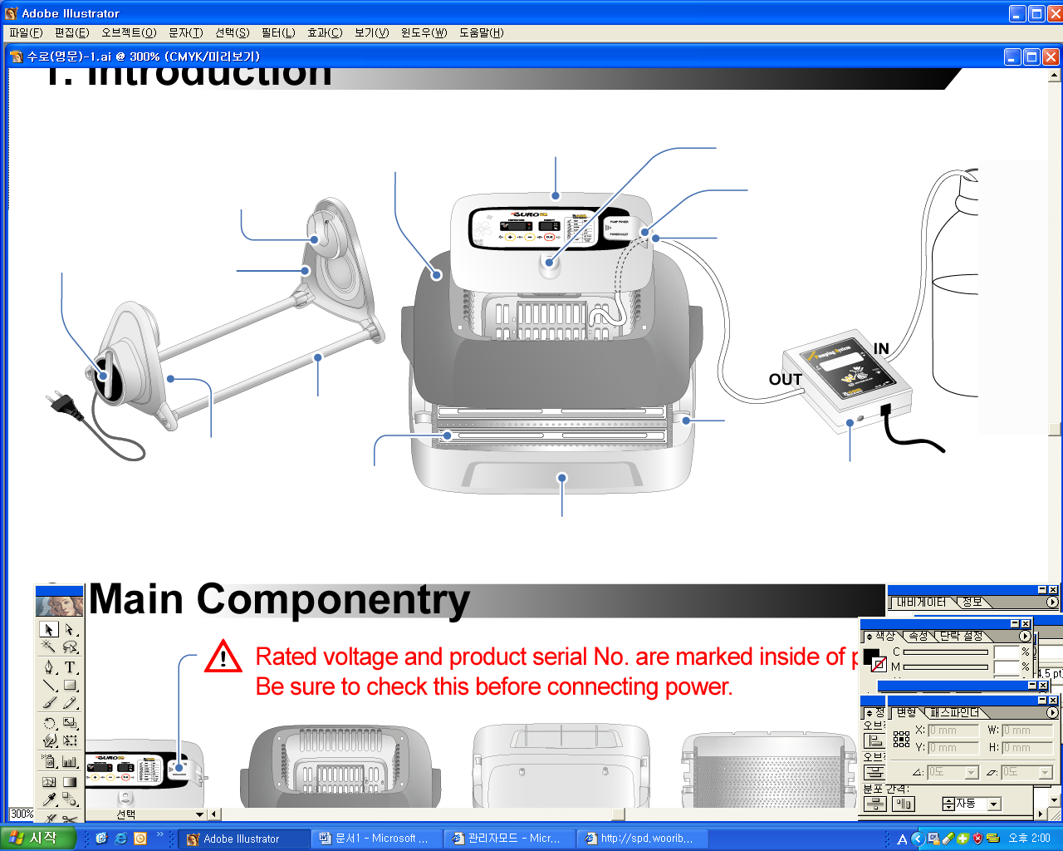
Прозрачное окно
Контрольная панель с дисплеем
Вентиляционный контрольный рычаг
Поворотная база
Клемник
Механизм поворота яиц
Ниппель влажности
Корпус

Алюминиевая труба
Поддон для яиц
Скользящий механизм
Разделитель пластиковый
Автоматическая насосная система
(продается отдельно)

Нижняя часть корпуса

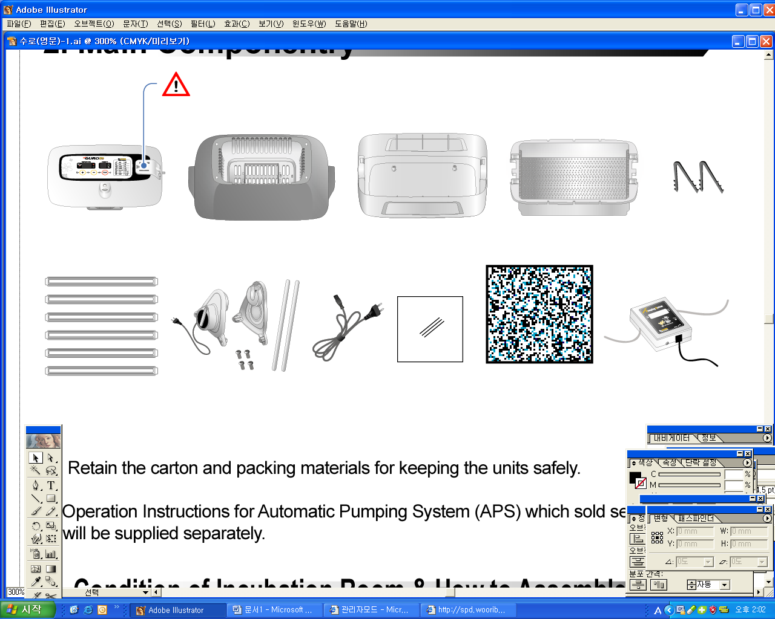
- Основные компоненты
Номинальное напряжение и серийный номер изделия отмечены на обмотки шнура.
Проверьте прежде, чем подключать шнур питания.

Контрольная панель
Прозрачное окно
Нижняя часть корпуса
Поддон для яиц
Штифт

Выпаривающая прокладка
(Расходный материал)
Коврик для поддона
Автоматическая насосная система
(продается отдельно)

Разделитель
Люлька для инкубатора
(Поворотная люлька)
Шнур питания

※ Все запчасти упакованы в картонную коробку для их сохранности.
※Инструкция по эксплуатации Автоматической Насосной Системы (АНС), которая продается отдельно, поставляется тоже отдельно.
3. Параметры среды инкубационного помещения и способ сборки.
Что такое инкубационное помещение?
Инкубационное помещение – это комната для установки инкубатора, параметры этой комнаты могут сильно влиять на процесс инкубации. Комната должна быть защищена от шумов, вибрации и иметь постоянную температуру. Идеальная комнатная температура 20° - 25°C. Убедитесь, что в ночные часы температура не сильно падает в инкубационном помещение, также не ставьте инкубатор под прямыми солнечными лучами. (относится к п. 6-3. Опасные температуры)

3-1. Как подключить питание
▶ Выкрутите винт и подсоедините шнур питания к контрольной панели и к насосу.
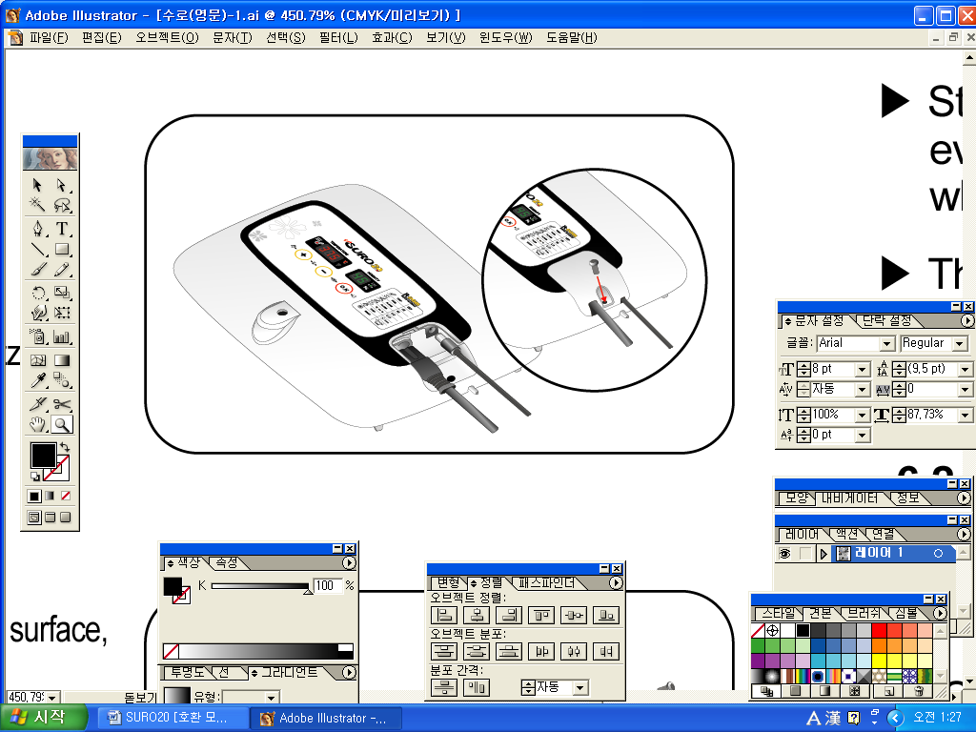
▶ Клемник необходим для предотвращения отсоединения провода
во время инкубации и убедитесь, что инкубатор работает.

3-2. Способ сборки и как пользоваться люлькой для инкубатора
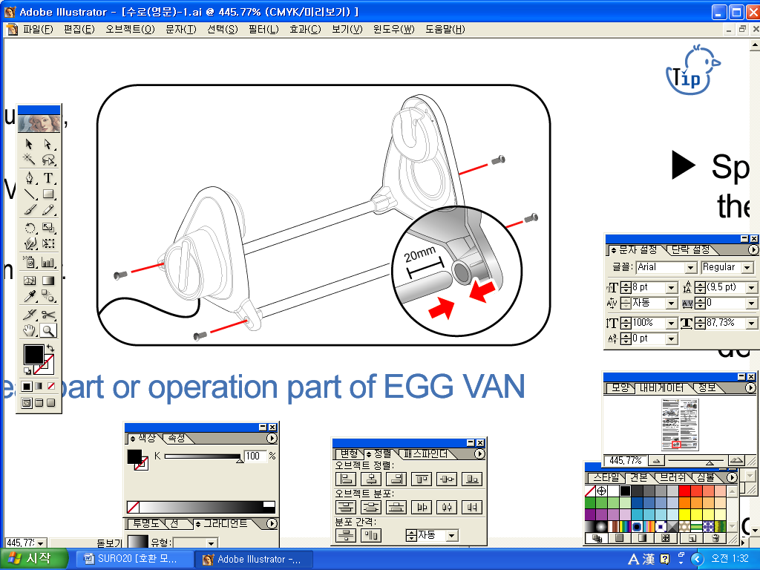
▶ Вставьте алюминиевую трубку в корпус люльки. Поместите люльку для инкубатора на ровную поверхность и подключите к напряжению. Инкубатор может не включиться, если был
собран не правильно.
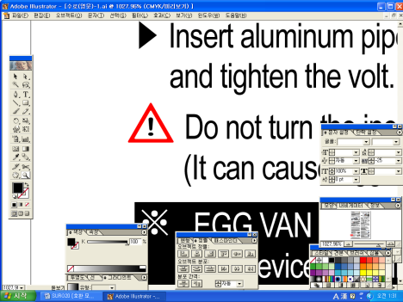
Не поворачивайте инкубатор, после того как установили люльку
(это может привести к сбою в работе люльки)

※ Люлька для инкубатора поворачивает инкубатор и яйца очень
медленно 90° в час. Устройство может поворачиваться хаотически, это нормально.
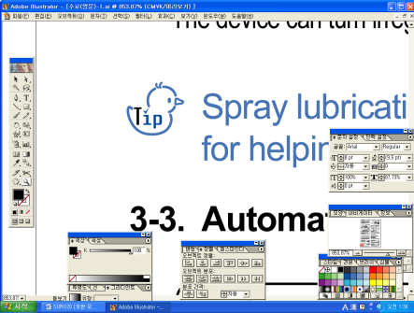
Смазывайте маслом поворотный механизм и операционную часть люльки инкубатора для
улучшения работы.

3-3. Автоматическая насосная система (АНС)
Инструкция по эксплуатации для АНС, которая продается отдельно, поставляется тоже отдельно.

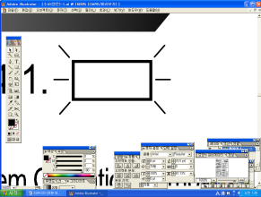
4. Операционная часть
※ Быстрый старт: если вы подключаете питание, инкубатор начинает работать с настройками установленными по умолчанию п. 4-1.
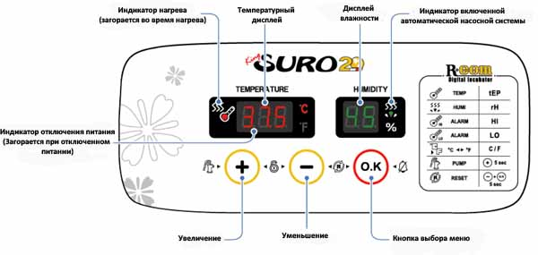

※ При включении инкубатора в первый раз, на дисплее будет моргать точка с характерным звуковым сигналом.
※ Нажмите кнопку OK, чтобы прекратить моргание. (Звуковой сигнал выключиться через 30 сек автоматически)
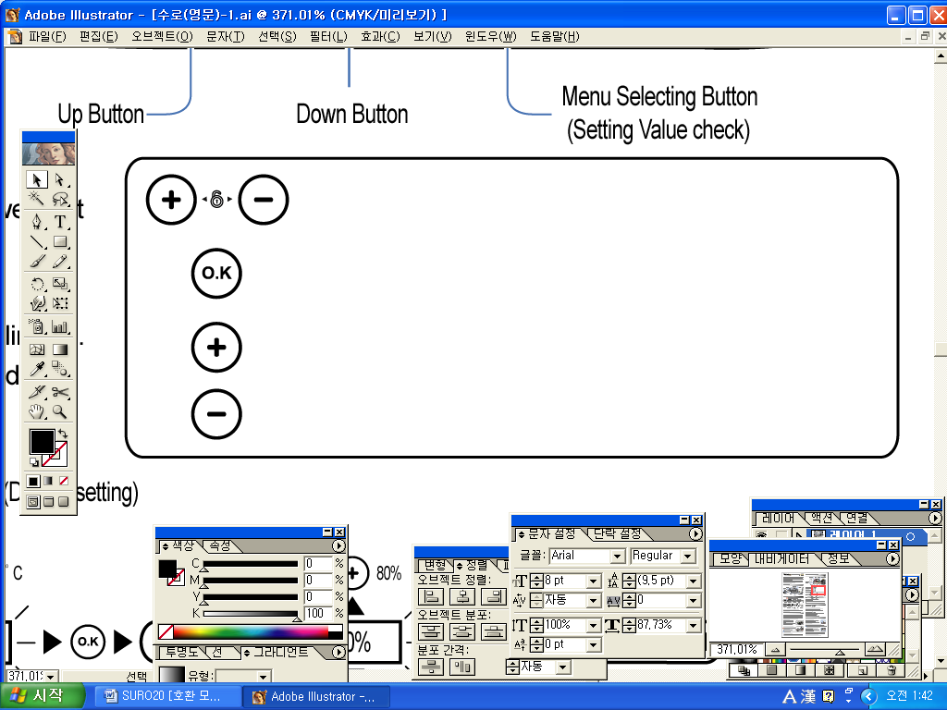

Режим настройки: Зажмите одновременно две кнопки, чтобы включился режим
Настройки.

Выберите Меню / Quick Movement Cancellation / Установленные показания проверяйте
во время инкубации

Кнопка + / АНС начнет работать, если удерживать кнопку в течении 5 сек
/ АНС будет работать в течение 2 мин, если удерживать кнопку 10 сек

Кнопка - / Factory Initialization
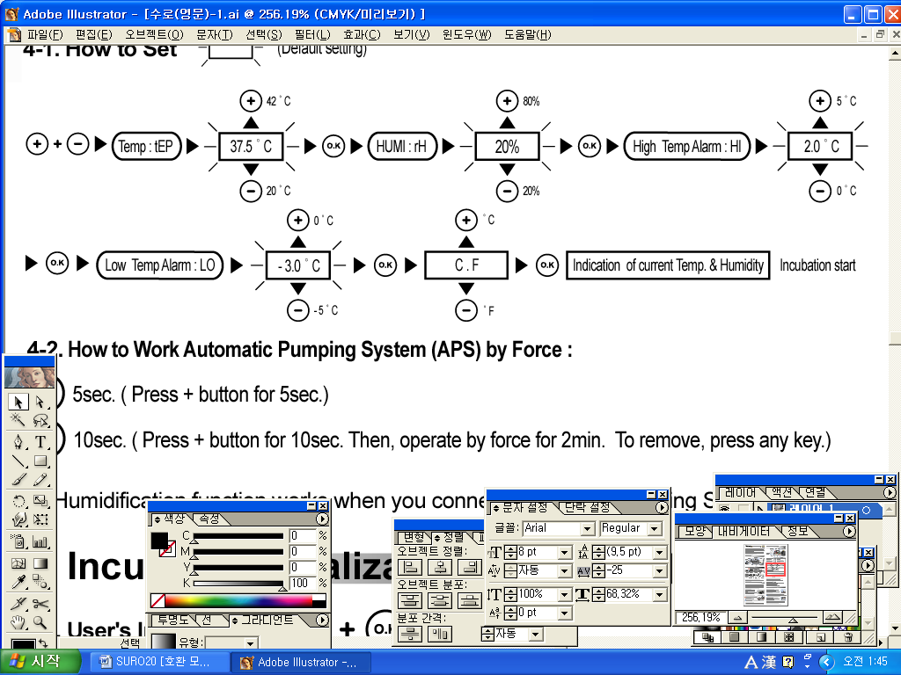
4-1. Как установить (Настройки по умолчанию)

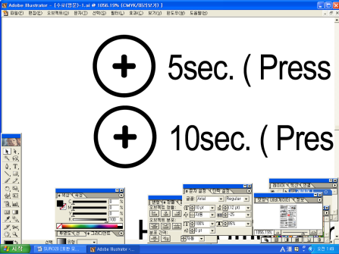
4-2. Как работает Автоматическая Насосная Система(АНС):
5 сек ( Удерживайте кнопку + в течение 5 сек)
10 сек ( Удерживайте кнопку + в течение 10 сек. Потом насос будет работать в течение 2 минут.
Чтобы остановить работу, нажмите любую кнопку.)

※ Функция влажности работает, когда Автоматическая насосная система(АНС) подключена.

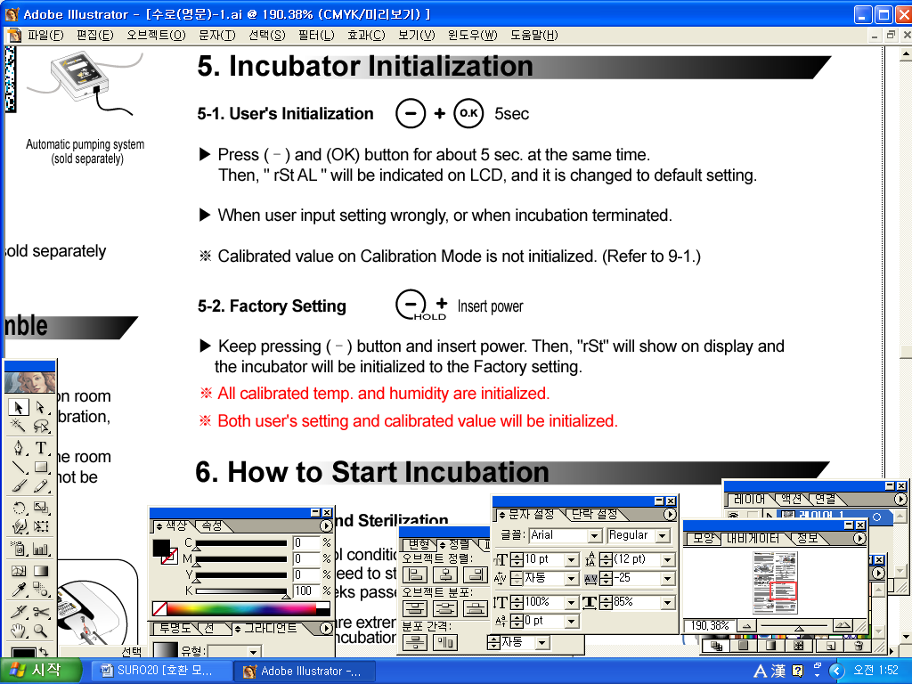
5. Сброс настроек
5-1. Сброс настроек в ручную

▶ Зажмите кнопку () и кнопку (OK) в течение 5 сек одновременно.
Потом на экране появится " rSt AL ", после этого все ваши настройки сбросятся

▶ Когда настройки были введены не верно, или была прервана инкубация.
※ Откалиброванные настройки сбросятся. (Относится к п. 9-1.)

5-2. Заводские настройки

▶ Удерживайте кнопку () и подключите к питанию. Потом на дисплее появится "rSt" и инкубатор вернется к заводским настройкам.
※ Все откалиброванные настройки температуры и влажности сбросятся.
※ Настройки пользователя и откалиброванные настройки сбросятся.

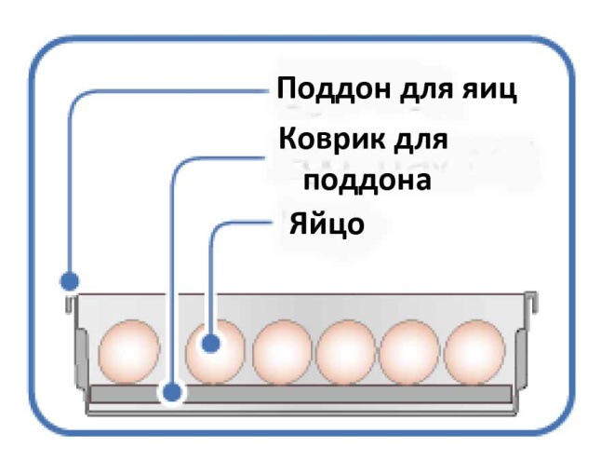
6. Как начать процесс инкубации
6-1 Хранение яиц и их стерилизация
▶ Храните яйца в прохладном помещении и поворачивайте их
каждый день, если вы хотите их сохранить. Не используйте
яйца, которые хранились более 2-х недель.

▶ Яйца, которые слишком грязные, треснувшие или не
правильной формы не подходят для инкубации.

▶ Помойте поверхность яиц при помощи дезинфицирующей жидкости.
6-2. Управление температурой в течение инкубации [Установки по умолчанию: 37.5˚C]
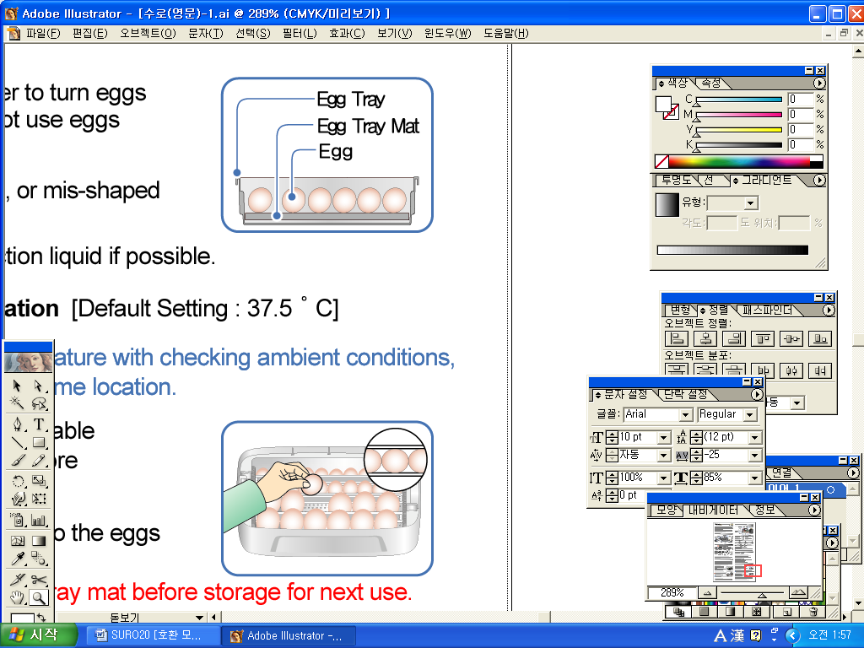
Программа инкубатора контролирует температуру при помощи проверки внешней среды, и
инкубатор может изменять температуру очень медленно
взависимости от местоположения.

▶ Положите коврик на дно поддона и установите включите
инкубатор за час до закладки яиц.

▶ Поместите яйца в поддон на оптимальное расстояние.
※ После вывода отчистите и высушите коврик для поддона перед установкой для последующего использования.
▶ Эмбрион очень чувствителен в первую неделю инкубации и будьте осторожны, когда
проверяете яйца, температура не должна сильно падать. Изменение температуры может
плохо сказаться на инкубации. Перебои с электричеством могут привести к слишком низким
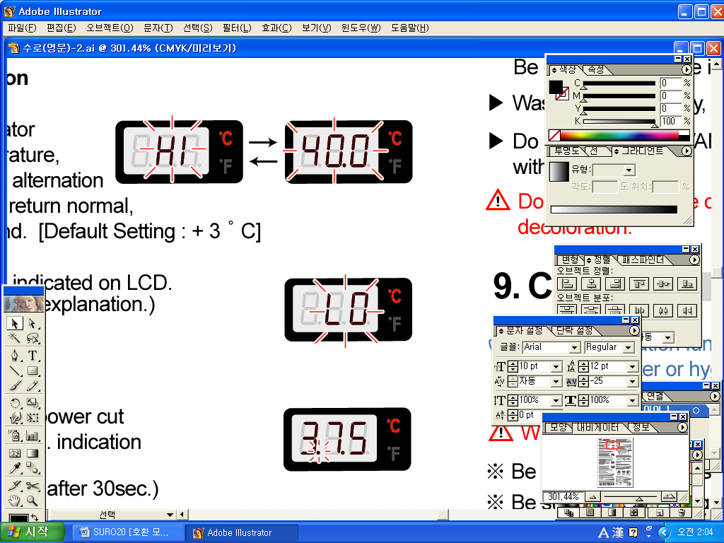
или высоким температурам. Яйца стоит проверять раз в восемь дней.

6-3. Функция аномальной температуры
▶ Аномально высокая температура: если температура в
инкубаторе выше установленной, то на дисплее появится
"HI" и значение внутренней температуры, одновременно вы
услышите характерный звуковой сигнал. После нормализации
температуры, нажмите кнопку OK, чтобы отключить звуковой сигнал. [Установки по умолчанию: + 3˚C]
▶ Аномально низкая температура: на дисплее появится "LO".
(Остальное описание как у аномально высокой температуры.)
[Установки по умолчанию: - 2˚C]
6-4. Функция отключения электричества
▶ Эта функция нужна для извещения пользователя об отключенном
питании в течение инкубационного периода. Индикатор температуры
заморгает, нажмите кнопку OK, чтобы отключить функцию.
(Звуковой сигнал отключится автоматически через 30 сек)

6-5. Влажность и Вентиляция
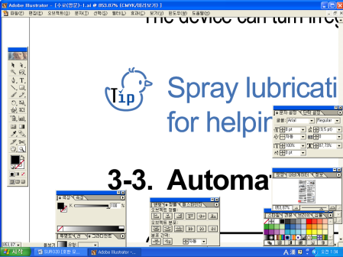
Программа инкубатора по контролю за влажностью запоминает и классифицирует внешние
условия для сохранения лучших условий при выпаривании. Так что влажность может расти
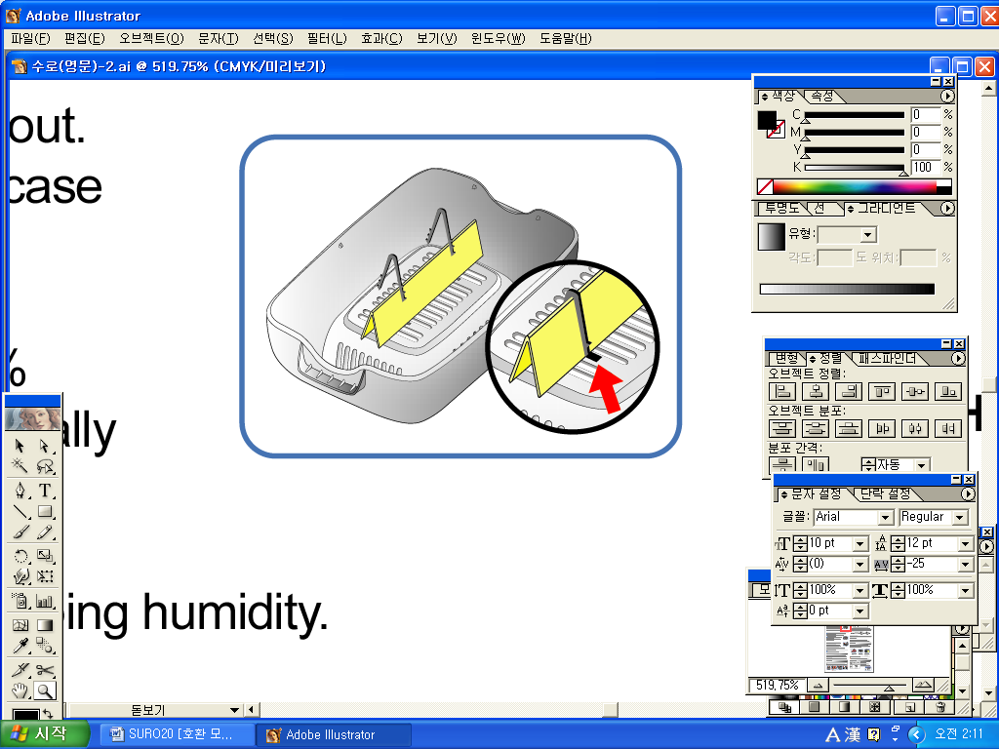
медленно на первой стадии инкубации(чем больше процент влажности, тем больше времени
требуется).

▶ Важно сохранить высокий процент влажности во время вывода.
Во время инкубации, влажность должна быть равна 45~55%
Для водоплавающей птицы, 40~45% для домашней птицы и
35~45% для попугаев. На последней стадии инкубации
(период вывода), влажность должна быть более 65% для всех
видов птиц. (Инкубатор Rcom Pro20 автоматически
контролирует все условия во время всех периодов инкубации)

▶ Не стоит открывать прозрачную крышку очень часто во время
вывода, чтобы сохранить необходимую влажность.

▶ Во время вывода, откройте вентиляционный контрольный рычаг на 1/3.
Проверяйте уровень воды каждые три дня в течение инкубационного периода, и пополняйте
при необходимости. Лучше использовать водопроводную воду, чем дистиллированную или
грунтовую воду, чтобы избежать повреждения выпаривающей прокладки.
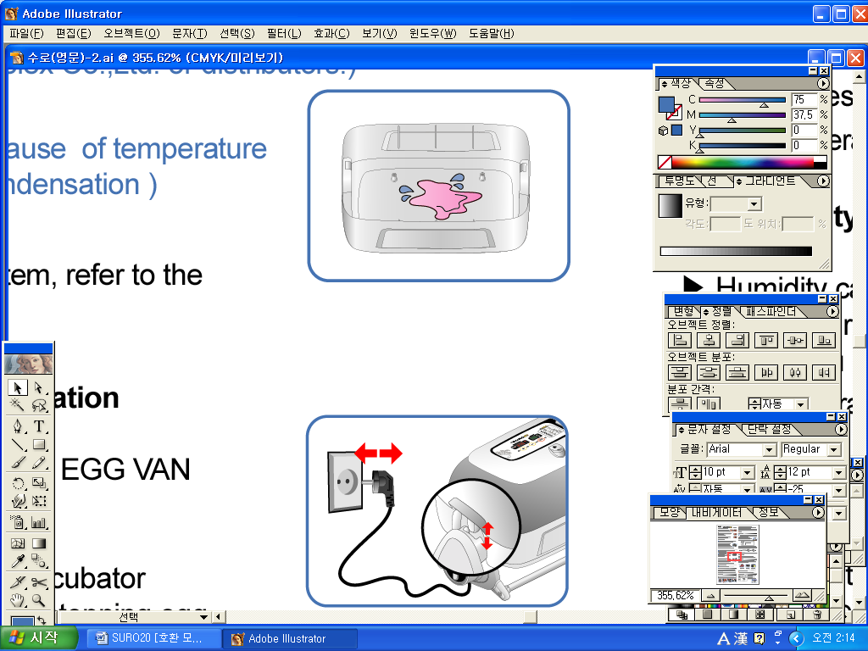
※ Выпаривающая прокладка является расходным материалом.
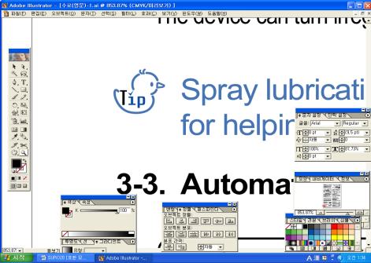
В следствии, высокой влажности в инкубаторе образуется
конденсат в нижней части корпуса. Протирайте корпус раз
в неделю.

※ Больше информации о системе увлажнении вы можете узнать из
инструкции для Автоматической Насосной Системы(АНС).

6-6. Поворотный механизм яиц и остановка механизма во время инкубации.
▶ Когда вы начинаете инкубацию, поместите инкубатор на люльку
(устройство для поворота яиц) для поворота яиц.

▶ За три дня до вывода, снимите инкубатор с люльки и поместите
его на ровную поверхность для остановки поворота яиц. Потом
лучше убрать из инкубатора пластиковые разделители.

▶ Во время инкубации разных видов яиц одновременно, за три дня
до вывода разделите яйца по разным питомникам, для более
точного отслеживания момента вывода.
Некоторые яйца(например попугаев или диких птиц) лучше переворачивать в ручную один или
два раза в неделю.

7. После вывода
▶ Если у вас нет отдельного питомника для разных видов птиц, то вы можете оставить их вместе на 1-2 дня. Для хорошей вентиляции откройте вентиляционный рычаг полностью. При перемещении птенцов в другой питомник, убедитесь, что его внутренняя температура равна 35 ~37 °C.

▶ Заранее стоит изучить инструкцию по дальнейшему кормлению птенцов после вывода.
8. Как очистить инкубатор после использования
Никогда не оставляйте инкубатор с закрытой крышкой после окончания инкубации.
Протрите инкубатор и высушите его, иначе влага может попасть на электрическую часть, что в дальнейшем может привести к замыканию или поломке.

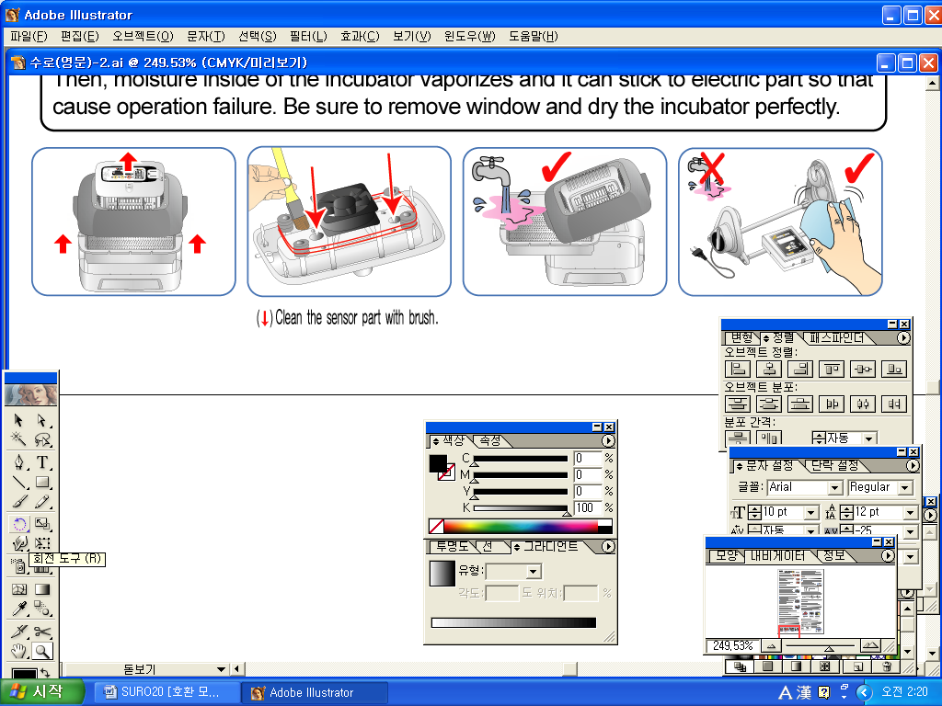

(↓)Снимите крышку и при помощи щетки очистите все датчики.
Убедитесь, что инкубатор отключен от питания.
▶ Отсоедините прозрачное окно от контрольной панели и при помощи тряпки протрите его. Будьте
осторожны при очистки инкубатора, не заденьте сенсор и нагревательный элемент.

▶ Прозрачное окно, поддон, коврик для поддона и нижнюю часть корпуса промойте в теплой воде и
высушите перед хранением.

▶ Люльку для инкубатора и Автоматическую Насосную Систему протрите влажной тряпкой.
При очистки инкубатора не используйте бензин или растворитель. Это может привести к
деформации или к обесцвечиванию.
9. Калибровка
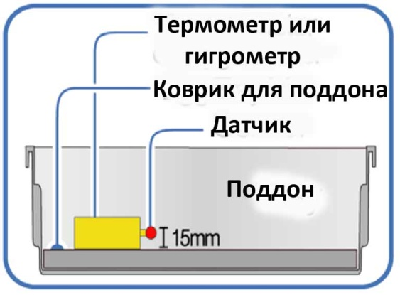
Функция калибровки нужна для настройки установок температуры или влажности при помощи термометра и гигрометра. Мы вам советуем не пользоваться этой функцией, так как заводские настройки сделаны при помощи точного оборудования, что горазда лучше чем, обыкновенный градусник или гигрометр.
Не правильная калибровка может привести к гибели
эмбриона.

※ Перед калибровкой положите коврик для поддона.
Термометр или гигрометр положите на коврик.

Если вы не удовлетворенны настройками после калибровки, то
вы всегда можете вернуться к заводским настройкам(см. п. 5-2
заводские настройки).
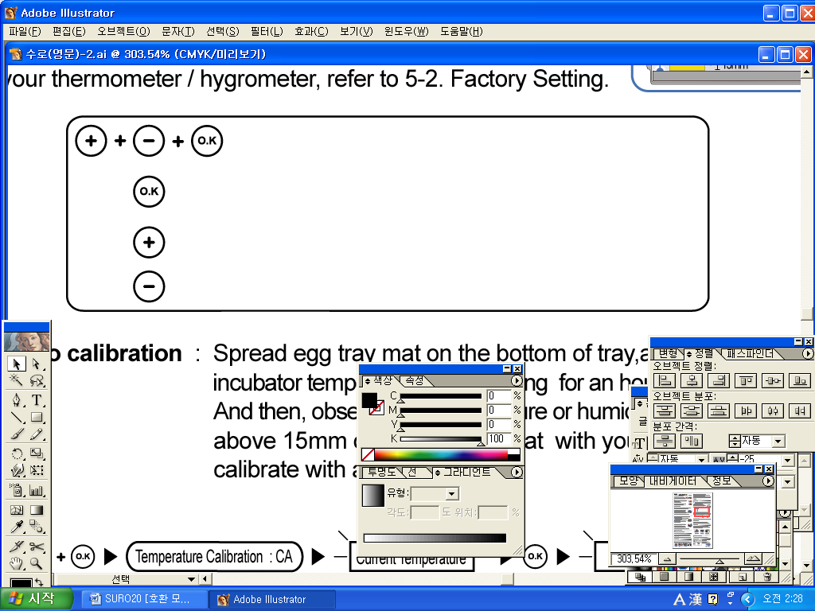

Меню калибровки: Нажмите 3 кнопки одновременно, для того чтобы включить
меню калибровки.

Выберите меню / Quick Movement Cancellation / Setting value check during incubation

Кнопка +

Кнопка -
9-1. Как делать калибровку: Положите коврик в поддон и включите инкубатор за час до начала
калибровки. Затем измерьте температуру и влажность на дне поддона и на
высоте 15 мм от коврика при помощи вашего термометра и произведите
необходимые настройки.
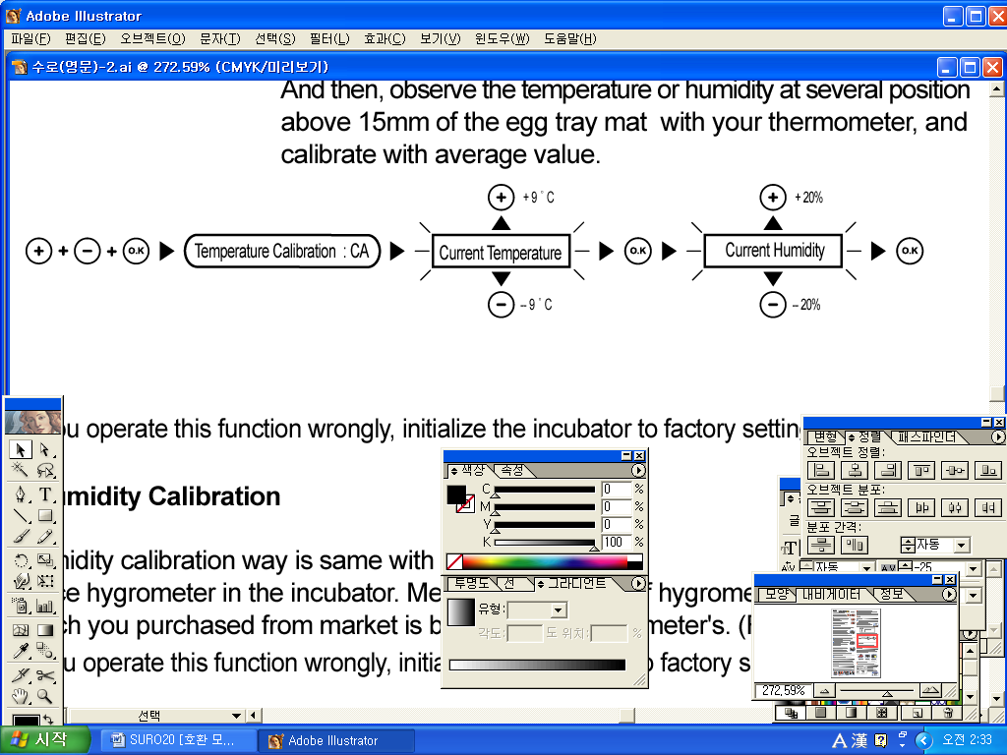

※ Если вы настроите инкубатор не правильно, то верните его к заводским настройкам.(см. п. 5-2)
9-2. Калибровка температуры
▶ Для начала калибровки нажмите (+),(-) и (ОК) одновременно(см. рисунок выше).
9-3. Калибровка влажности
▶ Калибровка влажности производится также как, и калибровка температуры.(п. 9-1)
Поместите гигрометр в инкубатор. Вероятность ошибки в измерениях при помощи гигрометра купленного вами, гораздо выше чем у термометра.

※ Если вы настроите инкубатор не правильно, то верните его к заводским настройкам.(см. п. 5-2)
10. Обслуживание
Инкубатор произведен из высококачественных материалов с использованием технических новинок современности Your incubator is produced with high technology and quality management. In case of unexpected failure,
contact to manufacturer Autoelex Co.,Ltd. or distributor which you purchased the incubator. This incubator is manufactured as easy module system, but qualified person should fix or repair.
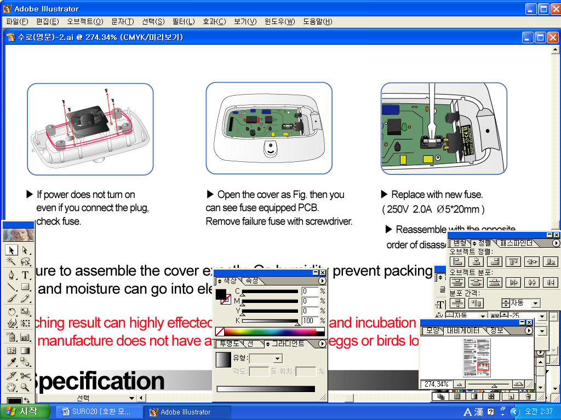
10-1. Устранение неполадок

▶ Если инкубатор не включается, то проверьте шнур и всю проводку.
▶ Откройте панель как это показано на рисунке, теперь можно увидеть платы. Удалите неисправный предохранитель при помощи отвертки.
▶ Замените на новый предохранитель.
(250V2.0A Ø5*20mm)

※ Убедитесь, что собрали крышку верно. Иначе в контрольную панель может попасть влага, что приведет к замыканию, либо к поломке элементов.
На результат вывода может влиять большое количество причин и состояние самого инкубатора, производитель не несет ответственность за неудачный вывод.
14. Спецификация
